Классный час.

«Афганистан – живая память сердец»

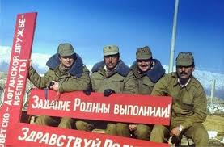

Нижняя Саниба – 2019год

Классный час в 11-ом классе, посвященный памяти воина-интернационалиста
Калоева Георгия Израиловича.

Подготовили: Гассиева М.С., классный руководитель и уч-ся 11 класса.

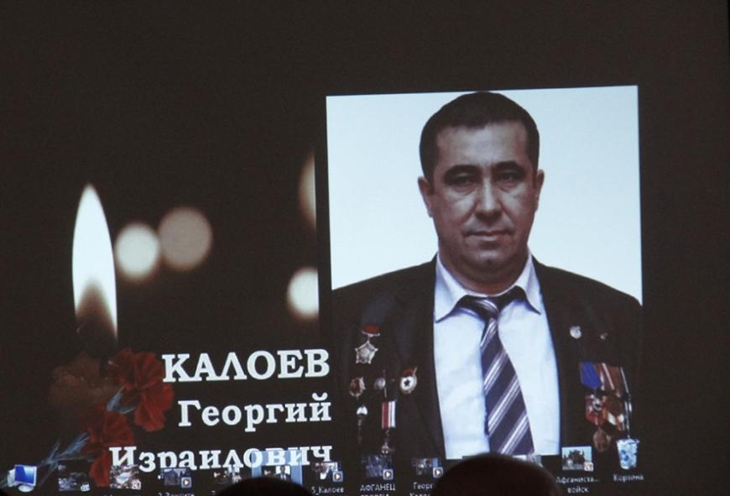

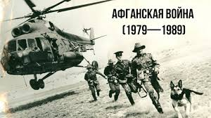
Георгий Калоев. Без кавычек.
(Ведущие: Пухова Эллина, Багаури Нодар)
Калоев Георгий Израилович. Был председателем Северо-Осетинского республиканского отделения Всероссийской общественной организации ветеранов локальный войн и конфликтов «Боевое братство».
Родился 5 марта 1965 г. С 1983-го по 1985-й проходил срочную службу в Афганистане в составе 70-й Гвардейской бригады. Был тяжело ранен, контужен, является инвалидом войны. Одним из основных направлений деятельности, наряду с оказанием помощи семьям погибших и членам организации, воспитанием молодежи в духе здоровой нравственности, является защита прав и интересов военнослужащих срочной службы от произвола и неуставных отношений в рядах Вооруженных сил России. В настоящее время по фактам издевательств возбуждено несколько уголовных дел. О разного рода неуставных отношениях в нашей армии мы наслышаны предостаточно. И все же, стоит разразиться очередному скандалу на эту тему, родители, дети которых служат в армии или готовятся исполнить свой «священный долг» перед Отечеством, хватаются за сердце: «Боже! Храни моего мальчика»… Недавнее событие в Краснодарском крае повергло общественность Осетии в шок: ладно бы, солдаты-недоросли баловались на предмет национальной нетерпимости, хотя и это недопустимо. Но баловались офицеры – аж пять штук этих пьяных недорослей в погонах избивали, стреляли под ноги двум мальчикам из Владикавказа. За что? Оказывается, сломить дух потомкам алан (извините за пафос, но это почти прямая цитата главной претензии этих офицеров к солдатам-осетинам – авт.), заставить их встать на колени (буквально!) считается, как выяснилось, в некоторых частях современной российской армии особым шиком. Мальчики на колени не встали, но зато легли… в реанимацию. Совсем недавно один из них вышел из комы и переведен в палату к своему товарищу, который из комы вышел чуть раньше. Как говорится, без комментариев. Кстати, от комментариев военные начальники отказались. Информации к размышлению довольно. Давайте поразмышляем. Если бы такой портрет «отца-командира» был в нашей армии тридцать лет назад, сколько бы мальчиков вернулось домой из Афганистана? Понятно, что немного. «Девятая рота» тут ни при чем. Это – произведение искусства, которое существует в параметрах третьей реальности (вторая реальность – это документальное кино, чем «Девятая рота» не является), а первая реальность – это жизнь. Вернемся к отцам-командирам. Без кавычек. Об этом человеке вспоминают и командиры и сослуживцы по Афганской кампании. – Георгий? Однозначно – отец родной. С точки зрения солдата, о котором он заботился. Сам солдат, он был зам. командира взвода. Заботился о всей роте. Он к каждому относился очень, очень бережно. Создавал атмосферу каких-то родственных, семейных отношений. В нем был какой-то мощный воспитательный и объединительный талант. Как солдата его отличала мощь, напор, авторитет, дерзость. Не знаю, может быть потому, что он кавказец. Один раз мы сутки выходили из окружения, меня подстрелили. Когда я приходил в сознание и открывал глаза – Георгий всегда был рядом со мной, он нес меня на руках. И я думал: «Если Георгий рядом, все будет хорошо, он не даст мне умереть». Все наши послевоенные отношения – это заслуга Георгия, он не дал нам потеряться, он нас объединяет. Есть война, нет войны – его личные качества очень велики. Он бы никогда не потерялся. Он большой. Не знаю, может, что-то не так говорю, как Вам нужно для статьи, но говорю то, что лежит на сердце. Георгий Калоев, о котором его сослуживец Александр Селецкий сказал эти слова, разговора нашего не слышал, но увидев расшифрованный текст, закраснелся, как девушка: – Вот наворотил Сашка, целый роман! Да, он тяжело ранен был, много крови потерял, без сознания, откроет глаза и опять – бух… Я заклинал его молча: «Сашка! Живи!». Наверное, это была молитва… Бог услышал. Мне его мама долго письма писала: «Спасибо, Жорочка, ты моего сына спас»… Андрей Малыгин, замполит роты: «Георгий был отличным младшим командиром, заместителем командира взвода. Солдаты были у него в подчинении. На самом деле он о них постоянно заботился: на привалах между боями он разводил костерок и жарил ребятам лепешки, кормил своих солдат. В боевых условиях он был лидером. Все знали: там, где Жора, будет порядок. Он никогда не да

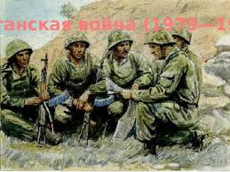вал в обиду молодых бойцов. Не знаю, наверное, я скажу не очень модные слова, точно не в формате ТНТ: Георгий достойный сын своего народа и своей страны. Я не знаю, кем в нашей стране подогревается кавказофобия, но мне всегда за этот позор перед Георгием, перед другими ребятами стыдно». Володя Телешев: «Были моменты, когда от действия командира Георгия Калоева, от его решений зависели жизни молодых людей. Он и сам был молодой, но заботился о солдатах». Сергей Кондратьев: «Мне кажется, он такой ответственный и пришел в Афган. Он умел принимать решения, как отличный командир. На Кокоране духи подставили мину. Мы эту мину забрали и подставили обратно им. Нас было двенадцать человек. Смотрим, там трактор с пулеметом. Мы открыли огонь. Георгий бросил гранату и первый заскочил на трактор… Мы с ним вытаскивали с поля боя Сашу Селецкого и Володю Полонка…» Николай Варжавитин, командир Георгия Калоева: «Я был его комбатом. Сегодня я понимаю, что и сам был мальчишкой, что такое 27 лет и четыреста человек солдат и офицеров в подчинении? Но Георгию было 18 лет. Он исполнял обязанности командира взвода, обязан был присутствовать на совещаниях и получал задания, как командир. Несмотря на возраст, он внушал уважение и доверие. Я точно знал, что все боевые задачи он выполнит. Он был смелым до дерзости. Это в нем проходит красной линией. И еще самостоятельность. Он принимал решения и полностью за них отвечал. Он был кандидатом в члены партии и на этом основании мог спросить со старших по чину за недостатки. Но всегда был уважителен. И еще одна важная вещь: он имел природное достоинство и никто никогда не повысил на него голос. Вот тебе и мальчик! На таких мальчиках держится страна. Он не потерялся после войны, после ранения. Я думаю, это не только потому, что в нем мощная жизненная сила. Ведущую роль в формировании такого характера играет семейное воспитание в духе традиционных для данного народа ценностей. Конечно, он осетин, он кавказец, но души его хватит, наверное, на весь бывший СССР. Я сейчас с Георгием как бы на равных, хотя и старше его. Думаю, что в жизни он понимает не меньше, а может быть, и больше моего». – Георгий, о какой такой шумной операции вспоминают твои сослуживцы? – Да операции, как таковой, не было. Мы сопровождали колонну со стороны Советского Союза на трассе Кандагар – Герат. Трасса шла до Пакистана. Это было где-то в мае. Было жарко. Виноград был еще совсем зеленый. Колонна ушла, а мы запросили добро на то, чтобы там остаться. Офицеров не было, я был командиром группы. Когда через наше укрытие стали проходить душманы, мы насчитали более пятидесяти человек. Сначала по 2, по 3 человека они шли со стороны кишлака. Мы целый день сидели в винограднике, в воде, а ночью перебрались на высотку, которая называлась «1001». До наших – километров 20 до одних, и слишком много до других. Техники никакой. Ночью со стороны соседнего кишлака раздался лай. Потом смотрим – сначала один идет, потом два, потом пять, потом семь… Сразу вместе душманы никогда не ходили. У них такая тактика была. И мы их пропустили. Насчитали таким образом около шестидесяти человек. Ввязываться в бой не было никакого варианта. Если бы мы сделали хоть один выстрел, ни я, ни мои товарищи бы оттуда живыми не ушли, они просто закидали бы нас гранатами. Видно было, что люди идут на войну, они были тяжело загружены. Но куда именно они идут, было непонятно, потому что они и между собой здорово воевали. Мы решили остаться еще на одну ночь. Добро дал командир первого взвода Белогорко. Мы остались и сделали вид, что нас там нет. Душманам картина представлялась так, что колонна техники ушла и забрала с собой десант. Высотка «1001» была очень удобной. Там были руины какихто строений. Стены были очень толстые, подобраться к нам было почти невозможно. Такие стены нельзя пробить гранатометом. Мы выставили свои огневые точки, чтобы был рациональный сектор обстрела. Ребят посадил на те места, где вероятность прохода душманов была наиболее высокой. По радиостанции я связался с артиллеристами, мы сделали несколько корректировочных дымовых выстрелов. Примерно до 12 часов было спокойно. Курить не разрешал, потому что могли засветиться. После 12 из кишлаков послышался лай, шум какой-то. Володя Телешев был пулеметчиком. Они с Тышиковым сидели как раз на той тропе, через которую проходил командир банды со своими приближенными. Володя говорит: «Что мне делать?», понимая, что других вариантов нет, я сказал: «Стреляй на поражение». Прошли два человека, потом еще один, а третью «партию» Володя из пулемета снял. Потом настала тишина, видимо, душманы соображали, что произошло, оценивали ситуацию. Потом, как будто из под земли, стал нарастать шум, гам, крики. Началась стрельба из автоматов и пулеметов. Они подходили так близко, что приходилось расстреливать их в упор. Ночь мы простояли так, что я сам удивлялся тому, что живой… Ни один из ребят даже ранен не был… Не верилось…Когда было уж очень жарко, я не мог связаться с артиллерией и связался с командиром шестой роты Михаилом Михайловичем Поздняком. Он сам на помощь примчался на БТРе с водителем через те позиции, по которым и днем-то передвигаться смертельно опасно. Слышу – там взрыв, тут взрыв… Потом и с артиллерией связался наконец, они стали бить по координатам огня. Уже под утро Поздняк еще четверых своих ребят прислал …Потом уже по разведданным выяснилось, что «духи» потеряли 42 человека. А нас было шесть человек. Все живы. Никто не ранен. Вот такая у нас была ночь – на шестерых… Такой итог был возможен только благодаря высочайшему уровню подготовки ребят. Наш батальон единственный в сороковой армии выполнял функции спецназа, потому что спецназа как такового на тот момент не было. Засады, диверсии – все возлагалось на нас. Батальон так и назывался – засадный. Уходя с этой точки, мы подметали все веником тщательно, водой брызгали. Когда такая глинистая почва высыхает, она покрывается корочкой, на которой хорошо видны следы. Однажды мы сопровождали очередную колонну, осматривали высоту и обнаружили следы. Стали искать осторожно, с безопасного места – бревно к дувалу (дувал – в странах Востока глинобитное ограждение) прислонили, я смотрю – проволочки, детонатор. Когда вынул батарейки, стали копать. Откапали огромную авиационную бомбу. Когда ее обезвредили, пол-укрепления разнесло. Еще там были следы «итальянки» – это итальянская пластиковая многогранная мина. Пока мы бежали к до- роге, чтобы предупредить об опасности, взорвался КАМАЗ, перевозивший горючее, мы их называли «наливник». Слава Богу, водитель и сопровождающий выскочили из кабины и уцелели… Я первый раз в жизни видел, как «горит небо». Мне показалось, что взорвалась атомная бомба…Страшное зрелище…Потом нас опять обстреливали, мы отстреливались… Война, короче говоря… Еще был один случай. Нас было 12 человек. Мы несколько дней наблюдали за дорогой. После того случая, о котором я рассказал, мы поняли, что колонны противника идут через соседний кишлак вдоль горного хребта. Я доложил командиру роты ситуацию, внес предложение: собрать группу ребят, подежурить, устроить засаду, тем более, что на следующий день должен был идти караван с сопровождением. Ночью мы прошли через кишлаки расстояние примерно как из центра Владикавказа до Реданта. Вышли на дорогу, которая проходила в этом месте через заброшенный карьер. Вдоль дороги тянется дувал. Тут появились душманы. Идут по той же системе: сначала один, потом двое, потом на велосипеде едет, потом группа с автоматами, идут спокойно, потом на мотоцикле едут. Когда все прошли, стали подаваться световые сигналы, после которых появилась техника, проехал трактор, битком набитый вооруженными «духами». Мы их запустили в середину карьера и уничтожили всех. Неясно было с трактором, вдруг там есть живые и сейчас откроют огонь. Я кинул в прицеп гранату и вскочил туда с Анатолием Красноперым. Несколько «духов» были живы, и я услышал, как передернулся затвор автомата. В такой ситуации доли секунды решают все. Или ты – или тебя… В ход пошел штык-нож… После боя мы собрали все оружие, которое могли унести с собой, и ушли. Когда я пришел в себя, увидел, что по колено запачкан чужой кровью, мозгами. Мне было 19 лет. Я и сейчас не нуждаюсь в подтверждении своей правоты. Этим боем мы предотвратили большие потери наших солдат. И если бы не мы, то нас «смолотили» бы точно так же. Война не приносит добра. Это смерть, голод, разруха, жестокость. Это беда. Конечно, смерть мирного населения тоже на нашей совести. И лично я с себя этой вины тоже не снимаю. Подумай, кому этой понравится, когда к тебе в дом приходят и навязывают свои порядки. Мы и были, наверное, такими пришельцами. Однако, история рассудила нас. Афганцы зовут «шурави» обратно. Потому, что даже в условиях войны, мы строили: дороги, мосты, школы, электростанции, больницы. Американцы только разрушают – Бен Ладена ловят! Самим-то не смешно? – Георгий, ты упоминал о факторе выучки и дисциплины, которая во многом помогала сохранить жизнь солдата. Эта заслуга офицеров? – Конечно! Командиры у нас были очень хорошие! Настоящие мужчины. Даже молодые офицеры являлись для солдат именно отцами-командирами. Они, конечно, требовали неукоснительного соблюдения жесткой дисциплины, порядка, исполнительности. Требовали с самого начала – с обучения. Но эта требовательность и крайняя строгость в итоге сохраняли солдату жизнь. Командир поставлен командовать. А с такими командирами, которые говорят солдату: «Братан! Давай с тобою водочки попьем!», ни один солдат с войны живым не вернется. – Георгий, твои боевые товарищи и командиры говорили о твоих личных качествах и в смысле воспитания тоже. То есть, за твоей персоной очень явственно просматривается нравственный портрет твоих родителей, твоей семьи, твоего народа. Как ты думаешь, что стоит за персонами пьяных офицеров, которые коллективно расправляются с двумя солдатами, почти подростками? – Я думаю, нравственное убожество. К несчастью, никто не застрахован от уродливого потомства, даже очень порядочные родители. К счастью, настоящие командиры в нашей армии были и есть всегда, во все времена. Вопрос в их количестве…

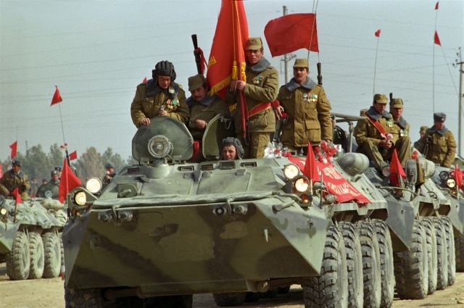
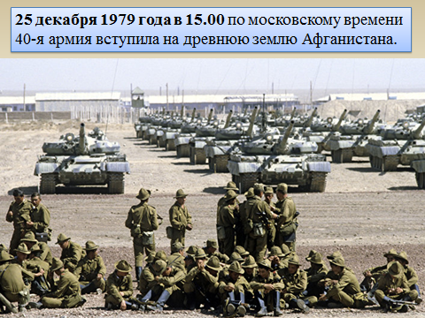
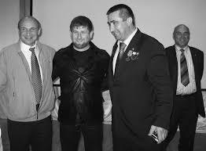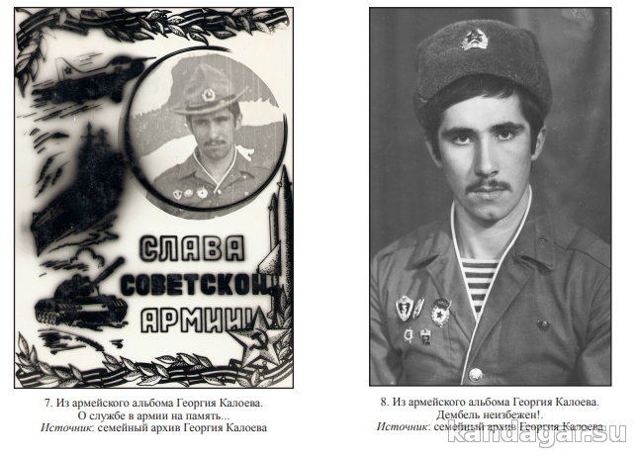

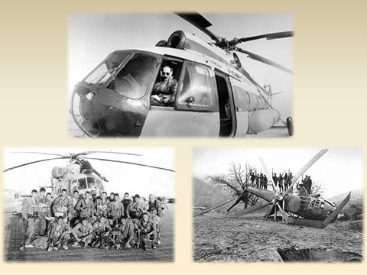
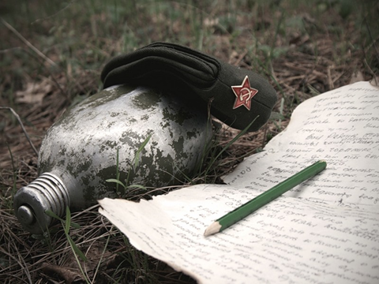

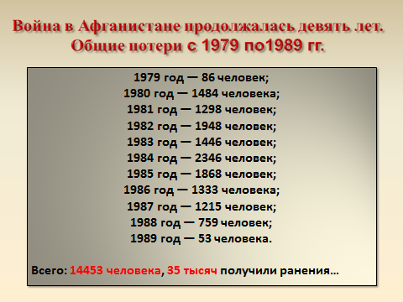
Во Владикавказском многопрофильном техникуме прошел вечер памяти «Я остаюсь с вами». Он был посвящен бывшему руководителю отделения «БОЕВОГО БРАТСТВА» Георгию Калоеву, скончавшемуся в прошлом году.
«Георгий Калоев — наш выпускник, потом он поработал мастером производственного обучения у нас в техникуме. И после, когда создал "БОЕВОЕ БРАТСТВО", всегда был с нами рядом.
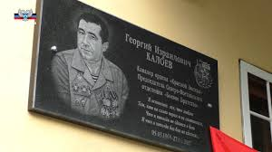
Друзья, близкие, коллеги Георгия Калоева делились воспоминаниями о нем, рассказывали истории из его жизни.

